RECURSO DE REVISIÓN 196/2017-1

COMISIONADO PONENTE:
MTRO. ALEJANDRO LAFUENTE TORRES

PROYECTISTA:
ÓSCAR VILLALPANDO DEVO

MATERIA:
ACCESO A LA INFORMACIÓN PÚBLICA

ENTE OBLIGADO:
GOBIERNO del estado DE SAN LUIS POTOSÍ A TRAVÉS DE LA OFICIALÍA MAYOR POR CONDUCTO DE SU TITULAR y otra autoridad

San Luis Potosí, San Luis Potosí. Acuerdo del Pleno de la Comisión Estatal de Garantía de Acceso a la Información Pública, correspondiente a la sesión del 29 veintinueve junio de 2017 dos mil diecisiete.

VISTOS, para resolver, los autos del recurso de revisión identificado al rubro; y

RESULTANDO:

PRIMERO. Solicitud de acceso a la información pública. Según consta en la Plataforma Nacional de Transparencia en el folio 00165517 cero, cero, ciento sesenta y cinco mil quinientos diecisiete, el 24 veinticuatro de marzo de 2017 dos mil diecisiete la OFICIALÍA MAYOR recibió una solicitud de acceso a la información pública en donde se le pidió la información siguiente:
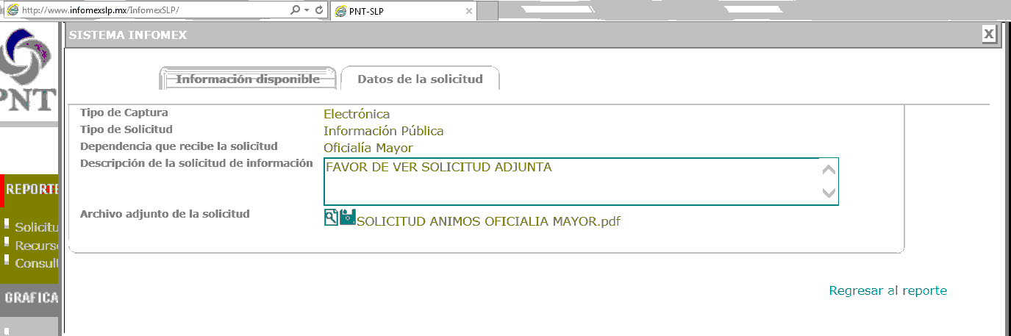

PRIMERO. Mediante diversa solicitud de acceso a la información registrada con el número de folio 00154217 , de fecha 22 de marzo del 2017 11:29 , presentada ante esta Unidad de Transparencia de Secretaría de Seguridad Pública del Estado, realizada con fundamento en los artículos 145, 146 y 147 de la Ley de Transparencia y Acceso a la información Pública del Estado de San Luis Potosí, SOLICITÉ:
“Hace unas semanas informaron sobre el contrato Contrato OM/CPS-SECESP-01/2016, al respecto requiero:
1. Copia electrónica del curriculum vitae de las personas que realizaron los cursos.
2. copia (sic) del dictamen donde consten los argumentos por los cuales se le dio ese contrato a animos novandi ac y no a otra organización.
3. copia (sic) de todos los documentos relacionados con el proceso de licitación, invitación restringida o adjudicación directa, que deberá contener la convocatoria, las actas del comité respectivo y los argumentos y razonamientos para la contratación.
4. Cuales (sic) son los entregables que el contrato dispone que deben comprobar los gastos de los cursos.
5. copia (sic) electrónica de todos los informes comprobantes y documentos que avalen la realización de los cursos (1.- Curso de diseño, implementación y evaluación de políticas públicas en materia de prevención social, 2.- Curso de atención a jóvenes que participan en pandillas, 3.- Curso de buenas prácticas en proyectos socioproductivos para jóvenes, 4.-Curso de atención integral de niñas, niños, adolescentes y jóvenes en Conflicto con la Ley, 5.- Curso de atención integral a mujeres Víctimas de Violencia, 6.- Curso de prevención en el entorno escolar, 7.- Curso de construcción y recuperación de espacios públicos, 8.-Curso de Estrategia de mediación: Familias, escolar y comunitario, 9.- Curso de la cultura y el deporte como estrategias efectivas de prevención comunitaria., 10.- Curso de policía de proximidad social y 11.- Curso de movilidad segura. de este punto se requieren informes financieros del gasto y toda clase de comprobantes, listas de asistencia, materiales de trabajo etc.
6. descripción (sic) clara precisa y detallada de la población beneficiaria: ubicación, número de personas, edades, sexo, y comprobante de sus asistencia a cada uno de los cursos objeto del contrato OM/CPS-SECESP-01/2016
7. lugar (sic) y fecha donde se realizaron los cursos
8. nombre (sic) de la persona serviodora publica (sic) encargada de vigilar, constatar o verificar el cumplimiento del contrato por parte de la AC y sus informes
9. cualquier (sic) que ayude a dilucidar por que se otorgó el contrato a esta organización, puesto que pareciera un acto de corrupción dar tanto dinero a una ac que es un negocio familiar, con personas no calificadas.
10. informes (sic) o reportes de auditorias (sic) o revisiones relacionadas con este contrato, si no existen cuando se generarán y a quien le corresponde hacer esas revisiones”

SEGUNDO. EL Secretariado Ejecutivo del consejo Estatal de Seguridad Pública, contesta lo siguente:
“ 1. Copia electrónica del curriculum Vitae de las personas que realizaron los cursos.
Respuesta: Deberá ser solicitado a la Dirección de Servicios Generales de la Oficialía Mayor del Estado.
2. Copia del dictamen donde conste los argumentos por los cuales se le dio ese contrato a Ánimos Novandi, A.C. y no a otra organización.
Respuesta: Deberá ser solicitado a la Dirección de Servicios Generales de Oficialía Mayor del Estado.
3. Copia de todos los documentos relacionados con el proceso de licitación, invitación restringida o adjudicación directa, que deberé contener 1a convocatoria, las actas del Comité respectivo y los argumentos y razonamientos para la contratación.
Respuesta: Deberé ser solicitado a la Dirección de Servicios Generales de Oficialía Mayor del Estado.
4. Cuáles son los entregables que el contrato dispone que deben comprobar los gastos de los cursos.
Respuesta: La documentación relativa a los entregables, se encuentra en forma física, misma que estén a disposición del solicitante en las instalaciones de este Secretariado
Ejecutivo.
5. Copia electrónica de todos los informes comprobantes y documentos que avalen la realización de los cursos.
Respuesta: La documentación relativa a los informes, se encuentra en forma física, misma que estén a, disposición del solicitante en las instalaciones de este Secretariado Ejecutivo.
6. Descripción clara, precisa y detallada de la población beneficiaria: ubicación, número de personas, edades, sexo y comprobante de su asistencia a cada uno de los cursos objeto del contrato OM/CPS-SECESP-01/2016.
Respuesta: El impacto se refleja en los 58 Municipios del Estado, en los cuales con capacitados en dichas actividades.
7. Lugar y fecha donde se realizaron los cursos.
Respuesta:
Curso de diseño, Implementación y Evaluación de Políticas Públicas en materia de Prevención Social, del 22 a1 24 de marzo de 2016, en San Luis Potosí; Curso de Atención a Jóvenes que participan en Pandillas, del 17 a1 18 de marzo de 2016, en San Luis Potosí;
Cursos de Buenas Practicas (sic) en Proyectos Socio-Productivos para Jóvenes, del 13 a1 (sic) 15 de abril de 2016, en San Luis Potosí;
Curso de Atención Integral de Niños, Niñas, Adolescentes y Jóvenes en Conflicto con la Ley, del 29 al 30 de marzo de 2016, en San Luis Potosí;
Curso de Atención Integral a Mujeres Víctimas de Violencia, del 2 al 4 de marzo de
2016, en San Luis Potosí;
Curso de Prevención en el entorno Escolar, del 17 a1 19 de febrero de 2016, en San
Luis Potosí;
Curso de Construcción y Recuperación de Espacios Públicos, del 1 al 3 de junio de
2016, en San Luis Potosí;
Curso de Estrategia de Mediación: Familiar, Escolar y Comunitario, del 9 al 11 de
marzo de 2016, en San Luis Potosí;
Curso de la Cultura y el Deporte como estrategias efectivas de Prevención
Comunitaria del 18 al 20 de mayo de 2016, en San Luis Potosí;
Curso de Policía de Proximidad Social del 4 al 5 de mayo de 2016, en San Luis Potosí.
Curso de Movilidad Segura del 11 a1 13 de mayo de 2016, en San Luis Potosí.
8. Nombre de la persona servidora pública encargada de vigilar, constatar o verificar el cumplimiento del contrato por parte de la A.C. y sus informes.
Respuesta: José Alberto Domínguez Rodríguez, Encargado del Área de Coordinación y
Prevención del Delito del Secretariado Ejecutivo del Consejo Estatal de Seguridad Publica.
9. Cualquier que ayude a dilucidar porque se otorgó el contrato a esta organización, puesto que pareciera un acto dc (sic) corrupción dar tanto dinero a una A.C. que es un negocio familiar con personas no calificadas.
Respuesta: Se realizó el procedimiento de Invitación Restringida conforme a la Ley aplicable a la Normatividad de la Oficialía Mayor del Estado.
10. Informes o reportes de Auditorias, revisiones relacionadas con este contrato, si no existen cuando se generaran y a quien le corresponde hacer esas revisiones.
Respuesta: Los recursos del Fondo de Aportaciones para la Seguridad Púbica son auditados por la Auditoria Superior de la Federación en las fechas que determinen. “
POR LO ANTERIOR SOLICITO A ESA OFICIALÍA MAYOR:
QUE SE CONTESTEN LAS SIGUIENTES PREGUNTAS sobre el contrato Contrato (sic) OM/CPSSECESP-
01/2016, al respecto requiero:
1. Copia electrónica del curriculum vitae de las personas que realizaron los cursos.
2. copia (sic) del dictamen donde consten los argumentos por los cuales se le dio ese contrato a animos novandi ac y no a otra organización.
3. copia (sic) de todos los documentos relacionados con el proceso de licitación, invitación restringida o adjudicación directa, que deberá contener la convocatoria, las actas del comité respectivo y los argumentos y razonamientos para la contratación.
4. Cuales (sic) son los entregables que el contrato dispone que deben comprobar los gastos de los cursos.
5. copia (sic) electrónica de todos los informes comprobantes y documentos que avalen la realización de los cursos (1.- Curso de diseño, implementación y evaluación de políticas públicas en materia de prevención social, 2.- Curso de atención a jóvenes que participan en pandillas, 3.- Curso de buenas prácticas en proyectos socio-productivos para jóvenes, 4.-Curso de atención integral de niñas, niños, adolescentes y jóvenes en Conflicto con la Ley, 5.- Curso de atención integral a mujeres Víctimas de Violencia, 6.- Curso de prevención en el entorno escolar, 7.- Curso de construcción y recuperación de espacios públicos, 8.-Curso de Estrategia de mediación: Familias, escolar y comunitario, 9.- Curso de la cultura y el deporte como estrategias efectivas de prevención comunitaria., 10.- Curso de policía de proximidad social y 11.- Curso de movilidad segura. de este punto se requieren informes financieros del gasto y toda clase de comprobantes, listas de asistencia, materiales de trabajo etc.
6. descripción (sic) clara precisa y detallada de la población beneficiaria: ubicación, número de personas, edades, sexo, y comprobante de sus asistencia a cada uno de los cursos objeto del contrato OM/CPS-SECESP-01/2016
7. lugar (sic) y fecha donde se realizaron los cursos
8. nombre (sic) de la persona servidora publica (sic) encargada de vigilar, constatar o verificar el cumplimiento del contrato por parte de la AC y sus informes
9. cualquier (sic) que ayude a dilucidar por que se otorgó el contrato a esta organización, puesto que pareciera un acto de corrupción dar tanto dinero a una ac que es un negocio familiar, con personas no calificadas.
10. informes (sic) o reportes de auditorias (sic) o revisiones relacionadas con este contrato, si no existen cuando (sic) se generarán y a quien le corresponde hacer esas revisiones '

SEGUNDO. Respuesta a la solicitud de acceso a la información pública. El 7 siete de abril de 2017 dos mil diecisiete el sujeto obligado notificó al solicitante, por el mismo medio electrónico, la respuesta a la solicitud de acceso a la información pública, misma que es como sigue:

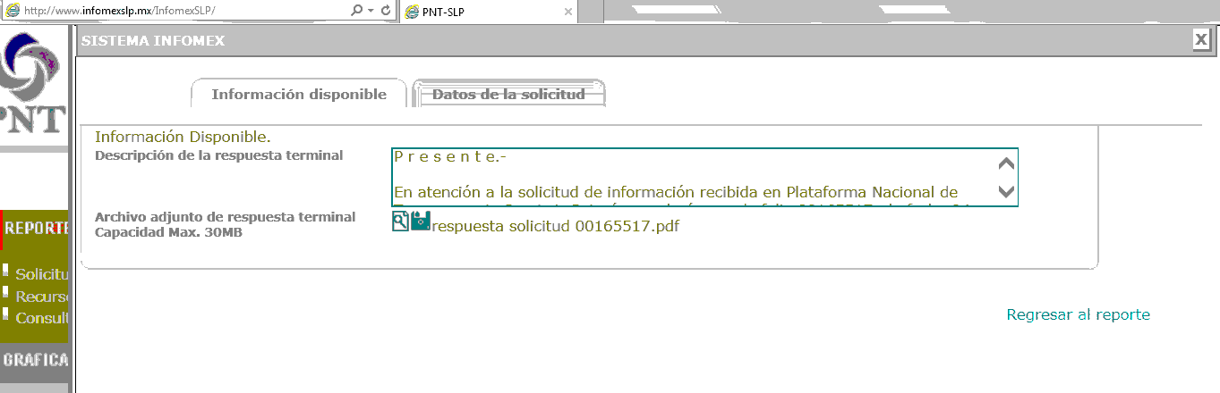

P r e s e n t e.-

En atención a la solicitud de información recibida en Plataforma Nacional de Transparencia San Luis Potosí, con el número de folio 00165517, de fecha 24 de marzo del año en curso, en la que solicitó y adjunto la información que requería;

De conformidad con lo establecido por las fracciones II, IV y V del artículo 54 y 149 de la Ley de Transparencia y Acceso a la Información Pública del Estado de San Luis Potosí, y estando en tiempo y forma, le anexo oficio número SAJ/035-2017, suscrito por el Subdirector de Asuntos Jurídicos, mediante el cual da contestación, por lo que es necesario que se presente ante esa Unidad de Transparencia de esta Oficialía Mayor a efecto de que realice la consulta en forma directa; sitio en calle Vicente Guerrero número 800, Zona Centro, C.P. 78000, en la Ciudad de San Luis Potosí, de Lunes a Viernes en el horario comprendido entre las 10:00 horas y las 14:00 presentando identificación oficial con fotografía.

Asimismo, y de conformidad con el artículo 154 de la Ley, se le informa que Usted cuenta con 15 días para interponer recurso de revisión ante esta Unidad de Transparencia de Oficialía Mayor o bien, por el medio que Usted elija ateniéndose a lo señalado por el Titulo Séptimo de la Ley de la materia.

ATENTAMENTE
EL JEFE DE LA UNIDAD DE TRANSPARENCIA DE LA
OFICIALIA MAYOR DEL PODER EJECUTIVO DEL ESTADO.

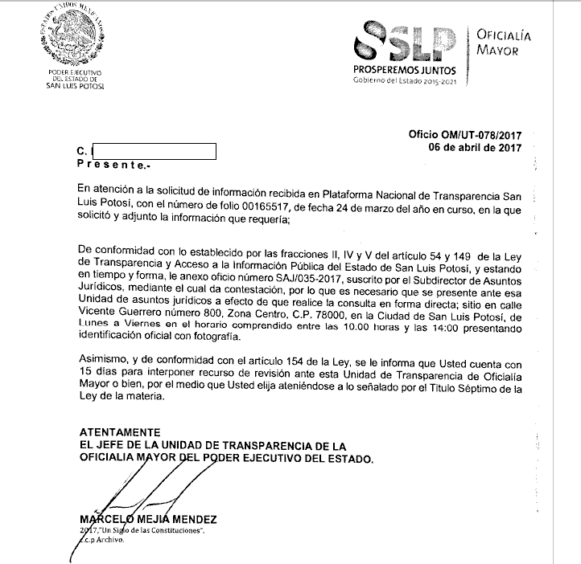
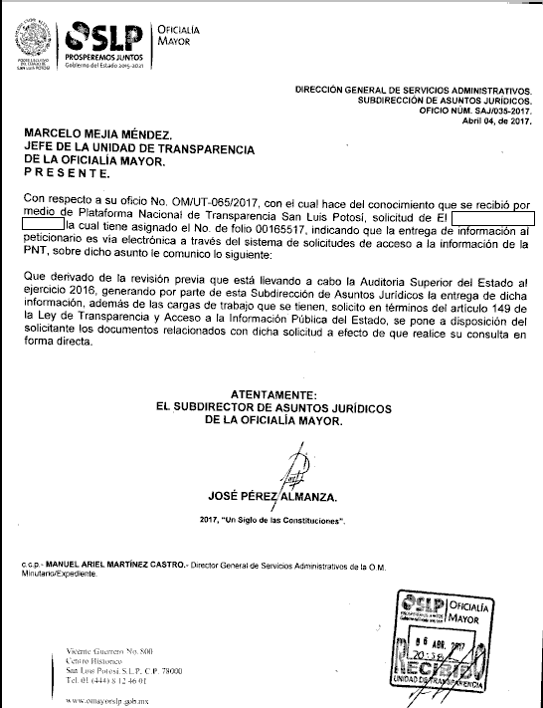

TERCERO. Interposición del recurso. El 11 once de abril de 2017 dos mil diecisiete, mediante registro RR00008017 en la Plataforma Nacional de Transparencia, el solicitante de la información interpuso recurso de revisión en contra de la respuesta mencionada en el punto anterior, mismo que ese día quedó presentado ante la Oficialía de Partes de esta Comisión Estatal de Garantía de Acceso a la Información Pública.

CUARTO. Trámite del recurso de revisión ante esta Comisión Estatal de Garantía de Acceso a la Información Pública. Mediante auto del 17 diecisiete de abril de 2017 dos mil diecisiete la presidencia de esta Comisión de Transparencia tuvo por recibido el recurso de revisión, por lo que por razón de turno, tocó conocer a la ponencia del MTRO. Alejandro Lafuente Torres por lo que se le mandó dicho expediente para que procediera, previo su análisis, a su admisión o desechamiento según fuera el caso.

QUINTO. Auto de admisión y trámite. Por proveído del 19 diecinueve de abril de 2017 dos mil diecisiete el Comisionado Ponente:

- Registró en el Libro de Gobierno el presente expediente como RR-196/2017-1 PLATAFORMA.
- Admitió a trámite el presente recurso de revisión.
- Tuvo como entes obligados al GOBIERNO DEL ESTADO a través de la OFICIALÍA MAYOR, de su TITULAR, del TITULAR DE LA UNIDAD DE TRANSPARENCIA y del SUBDIRECTOR DE ASUNTOS JURÍDICOS.
- Se le tuvo al recurrente por señalado dirección electrónica para oír notificaciones.
- Se puso a disposición de las partes el expediente para que en un plazo máximo de 7 siete días manifestaran lo que a su derecho conviniera –ofrecer pruebas y alegar–.

Asimismo en ese auto el ponente expresó que el sujeto obligado por conducto del servidor público que compareciera debería acreditar su personalidad con el apercibimiento que, en caso de no hacerlo, sus manifestaciones no podrían ser tomadas en cuenta al momento de emitir la resolución correspondiente.

Por otra parte, el ponente hizo saber a las partes que, una vez que fuera decretado el cierre de instrucción no se atendería la información que fuese enviada.

Además, apercibió a los sujetos obligados que en caso de ser omiso en manifestar lo que a su derecho convenga se aplicarían su contra la medida de apremio prevista en el artículo 190, fracción I de la Ley de Transparencia.

Por último, hizo saber al recurrente que tenía expedito su derecho para oponerse a la publicación de sus datos personales.

SEXTO. Informe de los sujetos obligados y ampliación del plazo para resolver. Por proveído del 11 once de mayo de mayo 2017 dos mil diecisiete la ponente del presente asunto tuvo:

- Por recibido el oficio OM/UT-107/2017, firmado por el JEFE DE LA UNIDAD DE INFORMACIÓN PÚBLICA del sujeto obligado.
- Por reconocida su personalidad.
- Por rendido en tiempo y forma sus alegaciones.
- Por expresados los argumentos relacionados con el presente asunto.
- Por señalado persona y domicilio para oír y recibir notificaciones.

Respecto de la parte recurrente, se le tuvo por omiso en realizar las manifestaciones que a su derecho conviniera y para ofrecer las pruebas o alegatos correspondientes.

Para concluir, la ponente declaró cerrado el periodo de instrucción y procedió a elaborar el proyecto de resolución respectivo.

Por otra parte, el ponente por auto del 29 veintinueve de mayo y en cumplimiento a los acuerdos de Pleno CEGAIP-198/2016 y 199/2016 del día 14 catorce de julio, amplió el plazo para resolver el presente asunto.

CONSIDERANDO

PRIMERO. Competencia. Esta Comisión Estatal de Garantía de Acceso a la Información Pública es competente para conocer del presente asunto, de acuerdo con los artículos 6, párrafo cuarto, apartado A, fracción IV, de la Constitución Política de los Estados Unidos Mexicanos; 17, fracción III, párrafo tercero, de la Constitución Política del Estado Libre y Soberano de San Luis Potosí; 27, primer párrafo, 34, fracciones I y II, 35, fracción I, y 175 de la Ley de Transparencia y Acceso a la Información Pública de este Estado.

SEGUNDO. Procedencia. El presente recurso de revisión es procedente en términos del artículo 166 de la Ley de Transparencia y Acceso a la Información Pública del Estado ya que el recurrente se inconforma por la respuesta a su solicitud de acceso a la información pública por parte del sujeto obligado.

TERCERO. Legitimación. El recurrente se encuentra legitimado para interponer el recurso de revisión, ya que fue él quien presentó la solicitud de acceso a la información pública y la respuesta a ésta es precisamente a aquél quien le pudiera deparar perjuicio.

CUARTO. Oportunidad del recurso. La interposición del escrito inicial del recurso de revisión fue oportuna al presentarse dentro del plazo de quince días a que se refiere el artículo 166 de la Ley de Transparencia y Acceso a la Información Pública del Estado, como se expone a continuación:

- El 7 siete de abril de 2017 dos mil diecisiete el solicitante de la información fue notificado de la respuesta a su solicitud.
- Así, el plazo de los quince días hábiles para interponer el recurso de revisión transcurrió del día 10 diez de abril al 4 cuatro de mayo.
- Se deben de descontar de dicho cómputo por ser inhábiles los días 8 ocho, 9 nueve, 12 doce, 13 trece, 14 catorce, 15 quince, 16 dieciséis, 22 veintidós, 23 veintitrés, 29 veintinueve y 30 treinta de abril, así como el 1 uno de mayo.
- Consecuentemente si el 11 once de abril de este año el recurrente interpuso el citado medio de impugnación ante esta Comisión de Transparencia, resulta claro que es oportuna su presentación.

QUINTO. Certeza del acto reclamado. Son ciertos los actos reclamados atribuidos a los sujetos obligados en virtud de que el JEFE DE LA UNIDAD DE TRANSPARENCIA del sujeto obligado así lo reconoció en su informe.

Lo mismo sucede para el TITULAR del sujeto obligado en virtud de que, a pesar de que fue omiso en rendir el informe que le fue solicitado, así se desprende de autos ya que en la especie por tratarse de una solicitud de acceso a la información pública, ésta fue dirigida a la OFICIALÍA MAYOR.

SEXTO. Causales de improcedencia. En la especie el JEFE DE LA UNIDAD DE TRANSPARENCIA del sujeto obligado en sus alegaciones expresó que esta Comisión de Transparencia declarara improcedente el presente recurso.

Sin embargo, en el caso, para que esta Comisión de Transparencia declare dicha improcedencia del recurso como lo pide la autoridad, es cargo de ésta quien debe de demostrar que efectivamente se está ante alguna de las hipótesis de improcedencia y, no alegar o pedir de manera dogmática que el recurso sea declarado improcedente, sin especificar a qué causal o fracción del citado artículo que prevé esa figura se refiere, es por ello que dicha petición del sujeto obligado no puede proceder.

Por otra parte, las causales de improcedencia previstas en el artículo 179 de la Ley de Transparencia son de estudio oficioso y preferente a cualquier otra cuestión planteada, por lo tanto, al no haber causal de improcedencia invocada por las partes o advertida por este órgano colegiado, se analiza el fondo de la cuestión planteada.

SÉPTIMO. Estudio de los agravios.

7.1. Agravios. El recurrente expresó como agravios:

a) Que le debían de describir de cuantas fojas constaba y certificar que no existían en digital.

b) Que le causa agravio que le dijeran que previamente tenía que pagar sin haberle asegurado el fundamento y motivación legal de los gastos, que no se le cuantificaron las fojas, ni le identificaron los documentos, además de que no habían demostrado que no existía nada de lo solicitado en digital.

c) Que solicitaba que se aplicara la afirmativa ficta.

8.1.1. Agravios infundados.

Es el identificado como inciso c).

Ahora, por lo que toca a la parte en donde el recurrente expresó que esta Comisión de Transparencia aplicara el principio de afirmativa ficta es infundada porque dicho principio solamente tiene aplicación en caso de que el sujeto obligado no hubiese dado respuesta en tiempo, pues de ser así, es decir que el sujeto obligado hubiese sido omiso en dar respuesta a la solicitud de acceso a la información pública, esta Comisión de Transparencia tendría que aplicar el citado principio de afirmativa ficta.

Así, dicho principio es una máxima del derecho de acceso a la información pública que consiste en que los solicitantes no permanezcan por tiempo indefinido en la incertidumbre del silencio de la autoridad de resolver su solicitud de acceso a la información pública en el plazo que le marcan los artículos 154 y 164 de la Ley de Transparencia y Acceso a la Información Pública del Estado, ya que estos preceptos tienen por objeto que los solicitantes no se vean afectados en su esfera jurídica ante la pasividad de la autoridad que legalmente debe de emitir una respuesta, de tal manera que no sea indefinida la conducta de abstención asumida por la autoridad.

Por ello, el artículo 154 de la ley ya mencionada, dispone que la respuesta a la solicitud deberá ser notificada al interesado en el menor tiempo posible, que no podrá exceder de diez días, contados a partir del día siguiente a la presentación de aquélla.

Y que sólo excepcionalmente, ese el plazo podrá ampliarse hasta por diez días más, siempre y cuando existan razones fundadas y motivadas, con la condicionante de que deberán ser aprobadas por el Comité de Transparencia, mediante la emisión de una resolución que deberá notificarse al solicitante, antes de su vencimiento.

Por tanto, de conformidad con el artículos 164 y 165, párrafo quinto, de la Ley de Transparencia si la autoridad no demuestra que otorgó la información que le fue solicitada o dio la respuesta en tiempo –dentro del plazo de diez días– la consecuencia es que esta Comisión Estatal de Garantía de Acceso a la Información Pública aplicará el principio de afirmativa ficta en el sentido de obligar a la autoridad responsable a entregar la información de manera gratuita en un plazo máximo de diez días hábiles tal y como lo establece dicho precepto.

Así pues, como se adelantó el agravio de que se trata es infundado ya que efectivamente no hay omisión de la autoridad de dar respuesta a su solicitud de acceso a la información pública dentro del plazo de los diez días a que se refiere el artículo 154 de la Ley de Transparencia, como se expone a continuación.

- El 24 veinticuatro de marzo de 2017 dos mil diecisiete el solicitante de la información presentó su solicitud de acceso a la información pública ante el sujeto obligado.

- Ahora, el plazo para dar respuesta por parte del sujeto obligado era de diez días, contados a partir del día siguiente en que quedó formalmente presentada, ello de conformidad con los artículos 148 y 154 de la Ley de Transparencia.

- Por lo tanto, el plazo de los diez días comenzó al día siguiente de presentada la solicitud, esto el día 27 veintisiete de marzo y vencía el 7 siete de abril, sin contar los días 25 veinticinco y 26 veintiséis de marzo y 1 uno y 2 dos de abril por ser inhábiles.

Es decir, que la fecha límite con la que contaba la autoridad para dar respuesta a la solicitud de acceso a la información pública desde que le fue presentada ésta, vencía el día 7 siete de abril de este año.

En la especie, está demostrado que el día 7 siete de abril pasado el solicitante de la información fue notificado de la respuesta –que incluso es la que impugna por este medio–, esto es, respuesta que fue notificada dentro del plazo de los diez días que la autoridad tenía para hacerlo, ya que incluso el sujeto obligado notificó la respuesta al décimo día hábil de los diez que tenía para hacerlo y, lo expuesto se verifica en el propio sistema de Plataforma Nacional de Transparencia de acuerdo con lo siguiente.

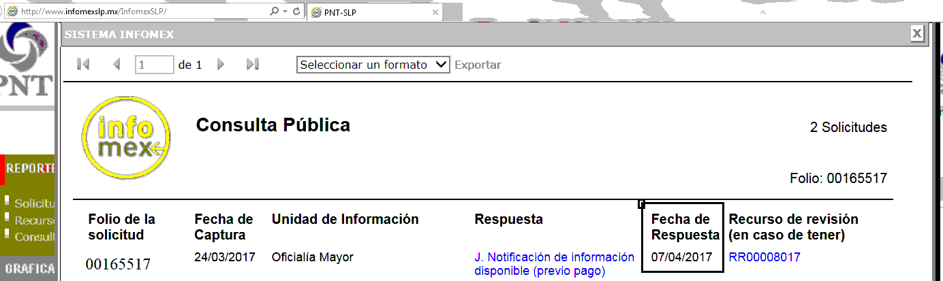

Es por ello que contrario a lo alegado por lo recurrente en el presente asunto la autoridad cumplió con la obligación de dar respuesta en tiempo y, por tal razón el agravio donde el recurrente reclama la aplicación del principio de afirmativa ficta es infundado.

8.1.2. Agravios fundados.

Son esencialmente fundados y suficientes los motivos de disenso identificados en los incisos a) y b) para acceder a la información en la modalidad en que la solicitó el recurrente o en su defecto, para la debida fundamentación y motivación del porqué la autoridad no puede entregar la información y, en su caso dar todos aquéllos detalles o pormenores del cómo puede el solicitante acceder a la información.

Lo anterior es porque el recurrente no se inconforma propiamente por algún tipo de negativa de entregar la información en cuanto al contenido de la respuesta, sino se insiste por lo que toca a la modalidad en que el sujeto obligado pretende que el recurrente acceda.

Así, para sustentar el porqué de lo fundado del agravio es porque los artículos 17, 146, fracción V, primer párrafo y 155 de la Ley de Transparencia establecen que:

ARTÍCULO 17. El ejercicio del derecho de acceso a la información es gratuito y sólo podrá requerirse el cobro correspondiente a la modalidad de reproducción y entrega solicitada.
En ningún caso los ajustes razonables que se realicen para el acceso de la información de solicitantes con discapacidad, será con costo a los mismos.

ARTÍCULO 146. Para presentar una solicitud no se podrán exigir mayores requisitos que los siguientes:
[…]
V. La modalidad en la que prefiere se otorgue el acceso a la información, la cual podrá ser verbal, siempre y cuando sea para fines de orientación, mediante consulta directa, mediante la expedición de copias simples o certificadas o la reproducción en cualquier otro medio, incluidos los electrónicos…

ARTÍCULO 155. El acceso se dará en la modalidad de entrega y, en su caso, de envío elegidos por el solicitante. Cuando la información no pueda entregarse o enviarse en la modalidad elegida, el sujeto obligado deberá ofrecer otra u otras modalidades de entrega.
En cualquier caso, se deberá fundar y motivar la necesidad de ofrecer otras modalidades.

Así, el acceso se dará en la modalidad de entrega elegido por el solicitante –y que cuando la información no pueda entregarse o enviarse en la modalidad elegida, el sujeto obligado deberá ofrecer otra u otras modalidades de entrega– y que en cualquier caso, se deberá fundar y motivar la necesidad de ofrecer otras modalidades.

Que por lo tanto, el ejercicio del derecho de acceso a la información es gratuito y sólo podrá requerirse el cobro correspondiente a la modalidad de reproducción y entrega solicitada.

De ahí que para presentar una solicitud no se podrán exigir mayores requisitos, entre lo que se encuentra el de la modalidad en la que prefiere se otorgue el acceso a la información, por ello, la regla es que el acceso se dará en la modalidad de solicitada y, en su caso, el envío elegido por el solicitante y, la excepción es ccuando la información no pueda entregarse o enviarse en la modalidad elegida, el sujeto obligado deberá ofrecer otra u otras modalidades de entrega. En cualquier caso, se deberá fundar y motivar la necesidad de ofrecer otras modalidades.

En el caso, la solicitud de información fue realizada por el solicitante a través de la Plataforma Nacional de Transparencia, es decir, si el solicitante presentó la solicitud de información por medios electrónicos, entonces, se está en el supuesto de que la autoridad debe entregar la información peticionada por ese mismo medio.

Lo anterior, incluso encuentra sustento en el criterio 03/2008 emitido por el Comité de Acceso a la Información Pública y Protección de Datos Personales de la Suprema Corte de Justicia de la Nación, publicado en la Compilación de Normas y Criterios en Materia de Transparencia, Acceso a la Información Pública y Protección de Datos Personales de la Suprema Corte de Justicia de la Nación, Novena Edición, página 919, México 2013 cuyo rubro y texto es:

MODALIDAD ELECTRÓNICA DE ACCESO A LA INFORMACIÓN. SI SE RECIBE UNA SOLICITUD POR MEDIOS ELECTRÓNICOS SIN PRECISAR LA MODALIDAD DE PREFERENCIA DEBE PRESUMIRSE QUE SE REQUIRIÓ EL ACCESO POR ESA MISMA VÍA. El ejercicio del derecho de acceso a la información gubernamental no se entiende de forma abstracta y desvinculada a la forma en que los gobernados pueden allegarse de aquélla; destacándose que la modalidad de entrega de la información resulta de especial interés para hacer efectivo este derecho. En este sentido, la Comisión para la Transparencia y Acceso a la Información de la Suprema Corte de Justicia de la Nación (recurso de revisión 1/2005) determinó que el acceso a la información no se cumple de forma íntegra cuando se entrega la información al peticionario en una modalidad diversa a la solicitada, cuando esta fue la remisión por medios electrónicos, toda vez que el otorgamiento en una diversa puede constituir un obstáculo material para el ejercicio del derecho de acceso a la información tutelado en el artículo 6° constitucional. Por lo tanto, si el peticionario solicita por vía electrónica determinada información sin precisar la modalidad de su preferencia debe presumirse que la requiere por esa misma vía.

Criterio que de conformidad con el artículo 7° de la Ley de Transparencia resulta aplicable al caso concreto, pues el mismo es para hacer efectivo el derecho de acceso a la información pública, ya que orienta a esta Comisión de Transparencia para favorecer el principio de máxima publicidad y disponibilidad de la información en posesión del sujeto obligado.

Al grado de que también tiene aplicación el criterio 8/13 sustentado por el ahora Instituto Nacional de Transparencia, Acceso a la Información y Protección de Datos Personales y que es como sigue:

Cuando exista impedimento justificado de atender la modalidad de entrega elegida por el solicitante, procede ofrecer todas las demás opciones previstas en la Ley. De conformidad con lo dispuesto en los artículos 42 y 44 de la Ley Federal de Transparencia y Acceso a la Información Pública Gubernamental, y 54 de su Reglamento, la entrega de la información debe hacerse, en la medida de lo posible, en la forma solicitada por el interesado, salvo que exista un impedimento justificado para atenderla, en cuyo caso, deberán exponerse las razones por las cuales no es posible utilizar el medio de reproducción solicitado. En este sentido, la entrega de la información en una modalidad distinta a la elegida por el particular sólo procede, en caso de que se acredite la imposibilidad de atenderla. Lo anterior, ya que si bien, los sujetos obligados deben privilegiar, en todo momento, el derecho de acceso a la información, ello no implica que desvíen su objeto sustancial en la atención y trámite de las solicitudes efectuadas bajo la tutela de dicho derecho. Así, cuando se justifique el impedimento, los sujetos obligados deberán notificar al particular la disposición de la información en todas las modalidades de entrega que permita el documento, tales como consulta directa, copias simples y certificadas, así como la reproducción en cualquier otro medio e indicarle, en su caso, los costos de reproducción y envío, para que pueda estar en aptitud de elegir la que sea de su interés o la que más le convenga. En estos casos, los sujetos obligados deberán intentar reducir, en todo momento, los costos de entrega de la información y garantizar el debido equilibrio entre el legítimo derecho de acceso a la información y las posibilidades materiales de otorgar acceso a los documentos.

Dicho criterio es lo bastante claro, al grado de que de manera enunciativa refiere:

- Que la entrega de la información debe hacerse, en la medida de lo posible, en la forma solicitada por el interesado.

- Que en caso de que exista un impedimento justificado para atenderla en la forma solicitada por el interesado, deberán exponerse las razones por las cuales no es posible utilizar el medio de reproducción solicitado.

- Que en este sentido, la entrega de la información en una modalidad distinta a la elegida por el particular sólo procede, en caso de que se acredite la imposibilidad de atenderla.

- Que cuando se justifique el impedimento, los sujetos obligados deberán notificar al particular la disposición de la información en todas las modalidades de entrega que permita el documento, tales como consulta directa, copias simples y certificadas, así como la reproducción en cualquier otro medio e indicarle, en su caso, los costos de reproducción y envío, para que pueda estar en aptitud de elegir la que sea de su interés o la que más le convenga y que en estos casos, los sujetos obligados deberán intentar reducir, en todo momento, los costos de entrega de la información y garantizar el debido equilibrio entre el legítimo derecho de acceso a la información y las posibilidades materiales de otorgar acceso a los documentos.

Esto es que, el sujeto obligado no sólo no puso a disposición del solicitante la información en la modalidad en que le fue solicitada, sino además:

- No fundó, ni motivó el porqué no la ponía a disposición del solicitante la información que éste solicitó en la modalidad pedida de conformidad con el artículo 155 de la Ley de Transparencia ya citado.
Esto es que debió de explicar si hay o no, alguna disposición que obligue a la autoridad a conserva en sus archivos de manera electrónica y, exponer las razones del porqué, aún cuando la tenga de manera física no le pueda enviar la información de manera electrónica, esto es, como el criterio mismo lo dice, justificar su imposibilidad de enviarla por ese medios.
Lo anterior es porque de la propia solicitud de información, hay supuestos de que lo que pidió el ahora recurrente es información de debe de transparentarse de manera electrónica a través de los portales de internet del sujeto obligado.

- Porque no se pronunció sobre la entrega de la información de manera gratuita sobre la reproducción de las primeras veinte fojas de conformidad con el artículo 165, tercer párrafo de la Ley de Transparencia.

- Porque no estableció más opciones –fuera de la consulta física de manera directa– del cómo podía acceder a la información, esto es, cualquier otro medio e indicarle, en su caso:

III. a) Los costos de reproducción.
III. b) Los costos de envío.
III. c) La cuenta bancaria en donde puede realizar dichos pagos.
III. d) De cuántas fojas constan los documentos.
III. e) En la medida de lo posible, los tiempos de reproducción –una vez que ha realizado el pago de la reproducción– y los tiempos de entrega.

III. f) Así como todos aquéllos elementos y circunstancias en el que solicitante pudiese tener para poder acceder a la información.

Como se observa, de lo expuesto, el sujeto obligado no garantizó el acceso a la información mediante la entrega de la misma en la modalidad que el solicitante pidió y, por ello el agravio de éste es fundado por lo que los efectos de esta determinación, este órgano colegiado los precisará a continuación.

8.2. Sentido y efectos de la resolución.

En las condiciones anotadas y, al haber resultado fundado el agravio que hizo valer el recurrente, lo procedente es que este órgano colegiado de conformidad con el artículo 175, fracción III, de la Ley de Transparencia y Acceso a la Información Pública del Estado modifica la respuesta proporcionada por los entes obligados y, por lo tanto lo conmina a que emita otra respuesta en la que:

8.2.1. Privilegie la entrega de la información en la modalidad en que le fue solicitada, esto es, de manera electrónica.

Lo anterior sobre:

1. Copia electrónica del curriculum vitae de las personas que realizaron los cursos.
2. copia (sic) del dictamen donde consten los argumentos por los cuales se le dio ese contrato a animos novandi ac y no a otra organización.
3. copia (sic) de todos los documentos relacionados con el proceso de licitación, invitación restringida o adjudicación directa, que deberá contener la convocatoria, las actas del comité respectivo y los argumentos y razonamientos para la contratación.
4. Cuales (sic) son los entregables que el contrato dispone que deben comprobar los gastos de los cursos.
5. copia (sic) electrónica de todos los informes comprobantes y documentos que avalen la realización de los cursos (1.- Curso de diseño, implementación y evaluación de políticas públicas en materia de prevención social, 2.- Curso de atención a jóvenes que participan en pandillas, 3.- Curso de buenas prácticas en proyectos socio-productivos para jóvenes, 4.-Curso de atención integral de niñas, niños, adolescentes y jóvenes en Conflicto con la Ley, 5.- Curso de atención integral a mujeres Víctimas de Violencia, 6.- Curso de prevención en el entorno escolar, 7.- Curso de construcción y recuperación de espacios públicos, 8.-Curso de Estrategia de mediación: Familias, escolar y comunitario, 9.- Curso de la cultura y el deporte como estrategias efectivas de prevención comunitaria., 10.- Curso de policía de proximidad social y 11.- Curso de movilidad segura. de este punto se requieren informes financieros del gasto y toda clase de comprobantes, listas de asistencia, materiales de trabajo etc.
6. descripción (sic) clara precisa y detallada de la población beneficiaria: ubicación, número de personas, edades, sexo, y comprobante de sus asistencia a cada uno de los cursos objeto del contrato OM/CPS-SECESP-01/2016
7. lugar (sic) y fecha donde se realizaron los cursos
8. nombre (sic) de la persona servidora publica (sic) encargada de vigilar, constatar o verificar el cumplimiento del contrato por parte de la AC y sus informes
9. cualquier (sic) que ayude a dilucidar por que se otorgó el contrato a esta organización, puesto que pareciera un acto de corrupción dar tanto dinero a una ac que es un negocio familiar, con personas no calificadas.
10. informes (sic) o reportes de auditorias (sic) o revisiones relacionadas con este contrato, si no existen cuando (sic) se generarán y a quien le corresponde hacer esas revisiones '

8.2.2. Determine cuál de la información que le fue solicitada es de aquélla que debe de transparentarse de manera electrónica en los portales de internet, pues de ser así, debe de entregarla de manera electrónica.

8.2.3. En caso de que, el sujeto obligado insista en el sentido de que no puede entregar la información ordenada en el punto anterior, entonces deberá:

- Fundar y motivar el porqué no la pone a disposición del solicitante la información que éste solicitó en la modalidad pedida.

- Explicar si hay o no, alguna disposición que obligue a la autoridad a conserva en sus archivos de manera electrónica la información.

- Exponer las razones del porqué, aún cuando la tenga de manera física no le puede enviar la información de manera electrónica, esto es, justificar su imposibilidad de enviarla por ese medio.

- Expresar que hará entrega de la información de manera gratuita sobre la reproducción de las primeras veinte fojas.

- Establecer más opciones –fuera de la consulta física de manera directa– del cómo puede el solicitante acceder a la información, esto es, cualquier otro medio e indicarle, en su caso:

e. 1) Los costos de reproducción sobre el excedente de las primeras veinte fojas que son gratuitas.
e. 2) Los costos de envío.
e. 3) La cuenta bancaria en donde puede realizar dichos pagos.
e. 4) De cuántas fojas constan los documentos.
e. 5) En la medida de lo posible, los tiempos de reproducción –una vez que ha realizado el pago de la reproducción– y los tiempos de entrega.
e. 6) Así como todos aquéllos elementos y circunstancias en el que solicitante pudiese tener para poder acceder a la información.

8.3. Precisiones de esta resolución.

De conformidad con la última parte del artículo 176 de la Ley de Transparencia está Comisión de Transparencia establece los siguientes términos para el cumplimiento de la resolución.

- El sujeto obligado deberá de cuidar en todo momento que la información que entregará no contenga datos personales o confidenciales, pues en caso de contener información con esos datos, deberá de elaborar la versión pública a costa del solicitante, salvo de aquéllos documentos que deben de transparentarse de forma oficiosa en los portales electrónicos del sujeto obligado.

8.4. Plazo de diez días para el cumplimento de esta resolución.

Con fundamento en el artículo 175 de la Ley de Transparencia y Acceso a la Información Pública del Estado, este órgano colegiado le concede al ente obligado el plazo de diez días para la entrega de la información, plazo que es el que está Comisión de Transparencia considera que es suficiente, ya que es el máximo autorizado por el citado precepto.

8.5. Informe sobre el cumplimento a la resolución dentro del plazo de tres días.

De conformidad con el artículo 177, segundo párrafo, el ente obligado deberá de informar a esta Comisión de Transparencia el cumplimento a la presente resolución en un plazo que no deberá de exceder de tres días siguientes a los diez días que tiene para la entrega de la información en donde justificará con los documentos necesarios el cumplimento a lo aquí ordenado.

8.6. Medida de apremio en caso de incumplimiento a la resolución.

Esta Comisión Estatal de Garantía de Acceso a la Información Pública apercibe al ente obligado que en caso de no acatar la presente resolución, se le impondrán las medidas de apremio establecidas en el artículo 190, de la Ley de Transparencia, en virtud de que este órgano colegiado debe de garantizar el debido cumplimiento al derecho humano de acceso a la información pública.

Medios de impugnación.

Por último, de conformidad con el artículo 159 de la Ley General de Transparencia y Acceso a la Información Pública mediante la presente resolución se hace del conocimiento a la parte recurrente que en contra de la presente determinación puede acudir ante el Instituto Nacional de Transparencia, Acceso a la Información y Protección de Datos Personales o ante el Poder Judicial de la Federación.

RESOLUTIVOS

Por lo expuesto y fundado, SE RESUELVE:

ÚNICO. Esta Comisión Estatal de Garantía y Acceso a la Información Pública modifica el acto impugnado por los fundamentos y las razones desarrolladas en el considerando séptimo de la presente resolución.

Notifíquese; por oficio a las autoridades y a la recurrente por el medio que designó.

Así, por unanimidad de votos lo resolvió la Comisión Estatal de Garantía de Acceso a la Información Pública, integrada por los Comisionados M.A.P. Yolanda E. Camacho Zapata, licenciada Claudia Elizabeth Ávalos Cedillo y MTRO. Alejandro Lafuente Torres presidente, siendo ponente el último de los nombrados, quienes en unión de la licenciada Rosa María Motilla García, Secretaria de Pleno que da fe, firman esta resolución.

COMISIONADO PRESIDENTE  MTRO. ALEJANDRO  LAFUENTE TORRES |  | COMISIONADA  M.A.P. YOLANDA E.  CAMACHO ZAPATA
COMISIONADA  LIC. CLAUDIA ELIZABETH  ÁVALOS CEDILLO |  |  | SECRETARIA DE PLENO  LIC. ROSA MARÍA MOTILLA GARCÍA
*ESTAS FIRMAS PERTENECEN A LA RESOLUCIÓN DE LA REVISIÓN 196/2017-1 QUE FUE EN CONTRA DEL GOBIERNO DEL ESTADO DE SAN LUIS POTOSÍ POR CONDUCTO DE LA PROCURADURÍA GENERAL DE JUSTICIA DEL ESTADO Y OTRAS AUTORIDADES Y QUE FUE APROBADA EN LA SESIÓN EXTRAORDINARIA DEL 29 VEINTINUEVE DE JUNIO DE 2017 DOS MIL DIECISIETE.

L/OVD.

Visible en la foja 1 de autos.
Visible en la foja 1 y 2 de autos.
ARTICULO 164. Si transcurridos diez días de presentada la solicitud de información, la unidad de transparencia no respondiere al interesado, se aplicará el principio de afirmativa ficta, y la autoridad estará obligada a entregar la información de manera gratuita, en un plazo máximo de diez días; salvo cuando se trate de información reservada o confidencial. ARTÍCULO 165. En caso de existir costos para obtener la información, deberán cubrirse de manera previa a la entrega y no podrán ser superiores a la suma de: I. El costo de los materiales utilizados en la reproducción de la información; II. El costo de envío, en su caso, y III. El pago de la certificación de los Documentos, cuando proceda.- Tratándose de la reproducción en medios magnéticos, si el solicitante aporta el medio en el que será almacenada la información, la reproducción será totalmente gratuita.- Los sujetos obligados llevarán a cabo la reproducción y/o envío de la información solicitada, previo pago de los derechos correspondientes.- La información deberá ser entregada sin costo, cuando implique la entrega de no más de veinte hojas simples. Las unidades de transparencia podrán exceptuar el pago de reproducción y envío atendiendo a las circunstancias socioeconómicas del solicitante.- Ante la falta de respuesta a una solicitud en el plazo previsto y en caso de que proceda el acceso, los costos de reproducción y envío correrán a cargo del sujeto obligado.- Las cuotas de los derechos a que se refiere el artículo 62 de esta Ley, se publicarán en los sitios de Internet de los sujetos obligados. En su determinación se deberá considerar que los montos permitan o faciliten el ejercicio del derecho de acceso a la información, asimismo se establecerá la obligación de fijar una cuenta bancaria única y exclusivamente para que el solicitante realice el pago íntegro del costo de la información que solicitó.
ARTÍCULO 148. Los términos de todas las notificaciones previstas en esta Ley, empezarán a correr al día siguiente al que se practiquen. - Cuando los plazos fijados por esta Ley sean en días, éstos se entenderán como hábiles. ARTÍCULO 154. La respuesta a la solicitud deberá ser notificada al interesado en el menor tiempo posible, que no podrá exceder de diez días, contados a partir del día siguiente a la presentación de aquélla. Excepcionalmente, el plazo referido en el párrafo anterior podrá ampliarse hasta por diez días más, siempre y cuando existan razones fundadas y motivadas, las cuales deberán ser aprobadas por el Comité de Transparencia, mediante la emisión de una resolución que deberá notificarse al solicitante, antes de su vencimiento. Los sujetos obligados, al otorgar respuesta a una solicitud de acceso a la información, con independencia de su sentido, harán del conocimiento del solicitante sobre el medio de defensa que le asiste para inconformarse, así como el plazo para su interposición, conforme a lo establecido por esta Ley.
ARTICULO 7. El derecho de acceso a la información o la clasificación de la información se interpretarán bajo los principios establecidos en la Constitución Política de los Estados Unidos Mexicanos; los tratados internacionales de los que el Estado mexicano sea parte; y la presente Ley. En la aplicación e interpretación de la presente Ley deberá prevalecer el principio de máxima publicidad, conforme a lo dispuesto en la Constitución Política de los Estados Unidos Mexicanos; en los tratados internacionales de los que el Estado mexicano sea parte; así como en las resoluciones y sentencias vinculantes que emitan los órganos nacionales e internacionales especializados, favoreciendo en todo tiempo a las personas la protección más amplia. Para el caso de la interpretación, se podrá tomar en cuenta los criterios, determinaciones y opiniones de los organismos nacionales e internacionales, en materia de transparencia. Las disposiciones que regulen aspectos de transparencia y acceso a la información previstas en la legislación Estatal en su conjunto, deberán interpretarse armónicamente con la Ley General, atendiendo al principio pro persona.
http://inicio.ifai.org.mx/Criterios/Criterio%20008-13%20IMPEDIMENTO%20JUSTIFICADO.PDF
ARTÍCULO 165. En caso de existir costos para obtener la información, deberán cubrirse de manera previa a la entrega y no podrán ser superiores a la suma de: […] La información deberá ser entregada sin costo, cuando implique la entrega de no más de veinte hojas simples. Las unidades de transparencia podrán exceptuar el pago de reproducción y envío atendiendo a las circunstancias socioeconómicas del solicitante.

